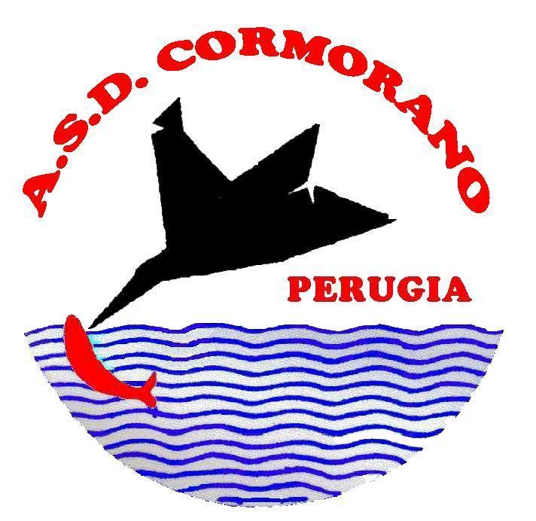

La società A.S.D. CORMORANO – Perugia porta a conoscenza di tutti gli interessati che nei giorni 30 Agosto, 20 Settembre, 27 Settembre e 4 Ottobre organizza presso l’impianto sportivo Federale Fiume Tevere Loc. Monte Molino gare di pesca individuali di preparazione ai vari campionati che si disputeranno nelle domeniche successive.
La quota di iscrizione è di € 15,00 per ogni prova;
i sorteggi e gli abbinamenti verranno effettuati direttamente sul campo di gara alle ore 7,00;
inizio gara ore 10,00;
fine gara ore 13,00;
premiazione direttamente sul campo di gara.
1° di settore: 1 prosciutto;
2° di settore: 1 capocollo;
3° di settore: 2 salami;
4° di settore: 2 salami.
Per quanto possibile saranno rispettate le zone di pesca scelte da ogni agonista qualora previste dal Campionato di appartenenza.
Per limitazioni vige regolamento particolare Fipsas del Campionato di appartenenza.
I partecipanti al Campionato Italiano Individuale Senior, potranno utilizzare fouillis e ver de vase il giorno 27 Settembre.
Per le iscrizioni:
fax 0742392112
e-mail: studio.bartolini@yahoo.it
info@ascormorano.it

